★☆☆☆☆
題組：Problem Set Archive with Online Judge
題號：10215:The Largest/Smallest Box …
解題者：牛志煒
解題日期：2018年3月1日
題意：
輸入兩個整數(0<L<10000,0<W<10000)，代表長方形的長跟寬，我們要求出x，如圖，去找到這個長方體的最大體積與最小體積。

題意範例：
1 1 ➔ 0.167 0.000 0.500
2 2 ➔ 0.333 0.000 1.000
3 3 ➔ 0.500 0.000 1.500

解法：
數學題，長方體的體積公式為:底面積*高，所以將未知數帶入，體積為:(W-2*x)(L-2*x)*x。
將問題轉化為三次函數區間求極值，答案必發生在端點或一次微分等於零的地方。
微分:WL-4Wx-4Lx+12x^2=0，用配方法可以得到答案，接下來把得到x的帶回體積公式即可得到解答。

解法範例：

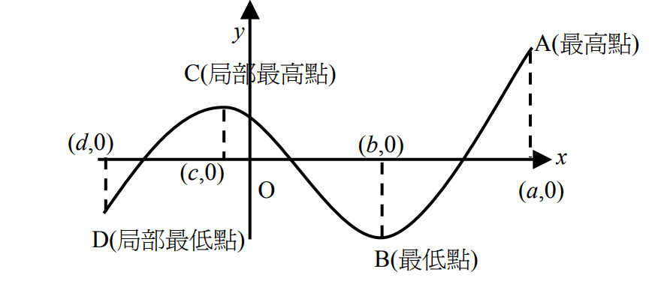

討論：
(1). Output有三個，第一個是在x=min(W/2,L/2)的時候，第二個是體積0，最後一個是最大體積。

(2). 本題輸出為浮點數，故有浮點數誤差要解決。
誤差:我們電腦的01是無法準確表示一些帶小數的十進制數字，所以會產生錯誤。(EX:0.15、0.35)

程式：

